2025年普通高等学校招生全国统一考试（北京卷）
数学
本试卷共12页，150分.考试时长120分钟.考生务必将答案答在答题卡上，在试卷上作答无效.考试结束后，将本试卷和答题卡一并交回.
第一部分（选择题 共40分）
一、选择题共10小题，每小题4分，共40分.在每小题列出的四个选项中，选出符合题目要求的一项．
1. 集合，则（ ）
A. B. C. D.
【答案】D
【解析】
【分析】先求出集合，再根据集合的交集运算即可解出.
【详解】因为，所以，
故选：D.
2 已知复数z满足，则（ ）
A. B. C. 4 D. 8
【答案】B
【解析】
【分析】先求出复数，再根据复数模的公式即可求出．
【详解】由可得，，所以，
故选：B.
3. 双曲线的离心率为（ ）
A. B. C. D.
【答案】B
【解析】
【分析】先将双曲线方程化成标准方程，求出，即可求出离心率．
【详解】由得，，所以，
即，所以，
故选：B．
4. 为得到函数图象，只需把函数的图象上的所有点（ ）
A. 横坐标变成原来倍，纵坐标不变 B. 横坐标变成原来的2倍，纵坐标不变
C. 纵坐标变成原来的倍，横坐标不变 D. 纵坐标变成原来的3倍，横坐标不变
【答案】A
【解析】
【分析】由，根据平移法则即可解出．
【详解】因为，所以将函数的图象上所有点的横坐标变成原来的倍，纵坐标不变，即可得到函数的图象，
故选：A.
5. 已知是公差不为0的等差数列，，若成等比数列，则（ ）
A. B. C. 16 D. 18
【答案】C
【解析】
【分析】由等比中项的性质结合等差数列的基本量运算即可求解.
【详解】设等差数列的公差为，
因为成等比数列，且，
所以，即，解得或（舍去），
所以.
故选：C.
6. 已知，则（ ）
A. B.
C. D.
【答案】C
【解析】
【分析】由基本不等式结合特例即可判断.
【详解】对于A,当时，，故A错误；
对于BD，取，此时，
，故BD错误；
对于C，由基本不等式可得，故C正确.
故选：C.
7. 已知函数的定义域为D，则“函数的值域为”是“对任意，存在，使得”的（ ）
A. 充分不必要条件 B. 必要不充分条件 C. 充分必要条件 D. 既不充分也不必要条件
【答案】A
【解析】
【分析】由函数值域的概念结合特例，再根据充分条件、必要条件的概念即可求解.
【详解】若函数的值域为，则对任意，一定存在，使得，
取，则，充分性成立；
取，，则对任意，一定存在，使得，
取，则，但此时函数的值域为，必要性不成立；
所以“函数的值域为”是“对任意，存在，使得”的充分不必要条件.
故选：A.
8. 设函数，若恒成立，且在上存在零点，则的最小值为（ ）
A. 8 B. 6 C. 4 D. 3
【答案】C
【解析】
【分析】由辅助角公式化简函数解析式，再由正弦函数的最小正周期与零点即可求解.
【详解】函数，
设函数的最小正周期为T，由可得，
所以，即；
又函数在上存在零点，且当时，，
所以，即；
综上，的最小值为4.
故选：C.
9. 在一定条件下，某人工智能大语言模型训练N个单位的数据量所需要时间（单位：小时），其中k为常数．在此条件下，已知训练数据量N从个单位增加到个单位时，训练时间增加20小时；当训练数据量N从个单位增加到个单位时，训练时间增加（单位：小时）（ ）
A. 2 B. 4 C. 20 D. 40
【答案】B
【解析】
【分析】由题给条件列出不同训练数据量时所需的时间，结合对数的运算性质即可求解.
【详解】设当N取个单位、个单位、个单位时所需时间分别为,
由题意，，
，
，
因为，所以，
所以，
所以当训练数据量N从个单位增加到个单位时，训练时间增加4小时.
故选：B.
10. 已知平面直角坐标系中，，，设，则的取值范围是（ ）
A. B. C. D.
【答案】D
【解析】
【分析】先根据，求出，进而可以用向量表示出，即可解出．
【详解】因为，，
由平方可得，，所以．
，，
所以，

，
又，即，
所以，即，
故选：D.
第二部分（非选择题 共110分）
二、填空题共5小题，每小题5分，共25分.
11. 抛物线的顶点到焦点的距离为3，则________．
【答案】
【解析】
【分析】根据抛物线的几何性质可求的值.
【详解】因为抛物线的顶点到焦距的距离为，故，故，
故答案：.
12. 已知，则________；________．
【答案】 ①. ②.
【解析】
【分析】利用赋值法可求，利用换元法结合赋值法可求的值.
【详解】令，则，
又，
故，
令，则，
令，则，故
故答案为：.
13. 已知，且，，写出满足条件的一组________，_________．
【答案】 ①. （答案不唯一） ②. （答案不唯一）
【解析】
【分析】根据角的三角函数的关系可得角的等量关系，从而可得满足条件的一组解.
【详解】因为，，
所以的终边关于轴，且不与轴重合，
故且，
即，
故取可满足题设要求；
故答案为：，（答案不唯一）
14. 某科技兴趣小组通过3D打印机的一个零件可以抽象为如图所示的多面体，其中ABCDEF是一个平行多边形，平面平面ABC，平面平面ABC，，，若，则该多面体的体积为________．
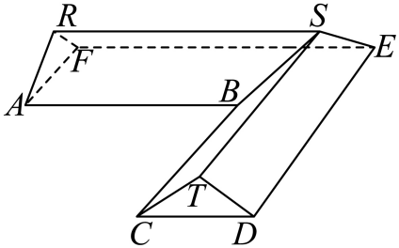
【答案】
【解析】
【分析】如图，将一半的几何体分割成直三棱柱和四棱锥后结合体积公式可求几何体的体积.
【详解】先证明一个结论：如果平面平面，平面平面，平面，则.
证明：设，， 在平面取一点，，
在平面内过作直线，使得，作直线，使得，
因为平面平面，，故，而，故，
同理，而，故 .
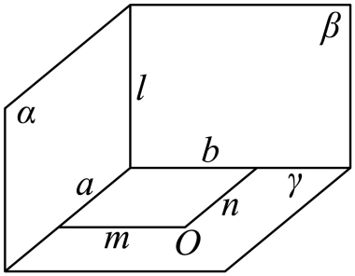
下面回归问题.
连接，因为且，故，同理，，
而，故直角梯形与直角梯形全等，
故，
在直角梯形中，过作，垂足为，
则四边形为矩形，且为以为直角的等腰直角三角形，
故，
平面平面，平面平面，,
平面，故平面，
取的中点为，的中点为，的中点为，连接，
则，同理可证平面，而平面，
故平面平面，同理平面平面，
而平面平面，故平面，
故，故四边形为平行四边形，故.
在平面中过作，交于，连接.
则四边形为平行四边形，且，故，
故四边形为平行四边形，
而平面，
故平面，故平面平面，
而，故，
故几何体为直棱柱，
而，故,
因为，故平面，
而平面，故平面平面，
在平面中过作，垂足为，同理可证平面，
而，故，故，
由对称性可得几何体的体积为，
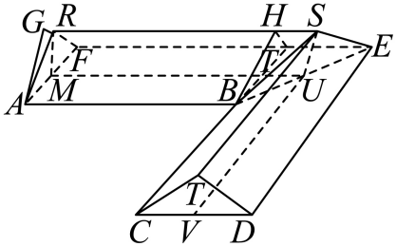
故答案为：.
15. 关于定义域为R的函数，以下说法正确的有________．
①存在在R上单调递增的函数使得恒成立；
②存在在R上单调递减的函数使得恒成立；
③使得恒成立的函数存在且有无穷多个；
④使得恒成立的函数存在且有无穷多个．
【答案】②③
【解析】
【分析】利用反证法可判断①④的正误，构造函数并验证后可判断②③的正误.
【详解】对于①，若存在上的增函数，满足，
则即，
故时，，故，
故即，矛盾，故①错误；
对于②，取，该函数为上的减函数且，
故该函数符合，故②正确；
对于③，取，
此时，由可得有无穷多个，
故③正确；
对于④，若存在，使得，
令，则，但，矛盾，
故满足的函数不存在，故④错误.
故答案为：②③
三、解答题共6小题，共85分.解答应写出文字说明，演算步骤或证明过程.
16. 在中，．
（1）求c；
（2）在以下三个条件中选择一个作为已知，使得存在，求BC的高．
①；②；③面积为．
【答案】（1）6 （2）答案见解析
【解析】
【分析】（1）由平方关系、正弦定理即可求解；
（2）若选①，可得都是钝角，矛盾；若选②，由正弦定理、平方关系求得，，进一步由求得高，并说明此时三角形存在即可；若选③，首先根据三角形面积公式求得，再根据余弦定理可求得，由此可说明三角形存在，且可由等面积法求解.
【小问1详解】
因为，所以，
由正弦定理有，解得；
【小问2详解】
如图所示，若存在，则设其边上的高为，
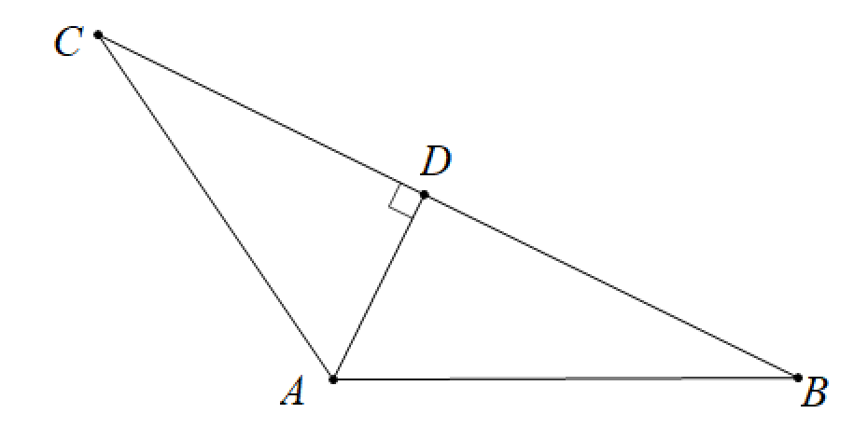
若选①，，因为，所以，因为，这表明此时三角形有两个钝角，
而这是不可能的，所以此时三角形不存在，故边上的高也不存在；
若选②，，由正弦定理有，解得，
此时，，
而，，，
所以，可以唯一确定，
所以此时也可以唯一确定，
这表明此时三角形是存在的，且边上的高；
若选③，的面积是，则，
解得，由余弦定理可得可以唯一确定，
进一步由余弦定理可得也可以唯一确定，即可以唯一确定，
这表明此时三角形是存在的，且边上的高满足：，即.
17. 四棱锥中，与为等腰直角三角形，，E为BC的中点．
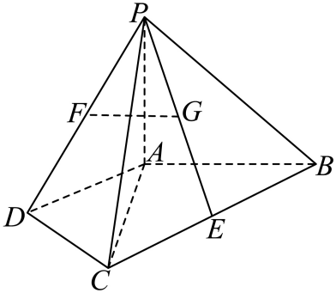
（1）F为的中点，G为PE的中点，证明：面PAB；
（2）若面ABCD，，求AB与面PCD所成角的正弦值．
【答案】（1）证明过程见解析
（2）
【解析】
【分析】（1）取PA的中点N，PB的中点M，连接FN、MN，只需证明即可；
（2）建立适当的空间直角坐标系，求出直线AB的方向向量与面PCD的法向量，根据向量夹角公式即可求解.
【小问1详解】
取PA的中点N，PB的中点M，连接FN、MN，
与为等腰直角三角形
不妨设
，E、F分别为BC、PD的中点，，
，
，
，
∴四边形FGMN为平行四边形，
，
面PAB，面PAB，面PAB；
【小问2详解】
面ABCD，以A为原点，AC、AB、AP所在直线分别为x、y、z轴建立如图所示的空间直角坐标系，
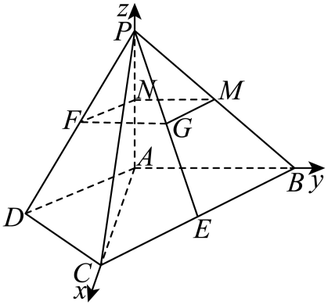
设，则
设面PCD的一个法向量为
取
设AB与面PCD成的角为
则
即AB与平面PCD成角的正弦值为.
18. 有一道选择题考查了一个知识点，甲、乙两校各随机抽取100人，甲校有80人答对，乙校有75人答对，用频率估计概率．
（1）从甲校随机抽取1人，求这个人做对该题目的概率．
（2）从甲、乙两校各随机抽取1人，设X为做对的人数，求恰有1人做对的概率以及X的数学期望．
（3）若甲校同学掌握这个知识点则有的概率做对该题目，乙校同学掌握这个知识点则有的概率做对该题目，未掌握该知识点的同学都是从四个选项里面随机选择一个，设甲校学生掌握该知识点的概率为，乙校学生掌握该知识点的概率为，试比较与的大小（结论不要求证明）
【答案】（1）
（2），
（3）
【解析】
【分析】（1）用频率估计概率后可得从甲校随机抽取1人做对该题目的概率；
（2）利用独立事件可求恰有1人做对的概率及的分布列，从而可求其期望；
（3）根据题设可得关于的方程，求出其解后可得它们的大小关系.
【小问1详解】
用频率估计概率，从甲校随机抽取1人，做对题目的概率为.
【小问2详解】
设为“从甲校抽取1人做对”，则，则，
设为“从乙校抽取1人做对”，则，则，
设为“恰有1人做对”，故，
而可取，
，，，
故的分布列如下表：
故.
【小问3详解】
设为 “甲校掌握该知识的学生”，
因为甲校掌握这个知识点则有的概率做对该题目，
未掌握该知识点的同学都是从四个选项里面随机选择一个，
故即，故，
同理有，故，
故.
19. 已知的离心率为，椭圆上的点到两焦点距离之和为4，
（1）求椭圆方程；
（2）设O为原点，为椭圆上一点，直线与直线，交于A，B．与的面积为，比较与的大小．
【答案】（1）
（2）
【解析】
【分析】（1）根据椭圆定义以及离心率可求出，再根据的关系求出，即可得到椭圆方程；
（2）法一：联立直线方程求出点坐标，即可求出，再根据，即可得出它们的大小关系.
法二：利用直线的到角公式或者倾斜角之间的关系得到，再根据三角形的面积公式即可解出.
【小问1详解】
由椭圆可知，，所以，又，所以，，
故椭圆方程为；
【小问2详解】
联立，消去得，，
整理得，①，
又，所以，，
故①式可化简为，即，所以，
所以直线与椭圆相切，为切点.
设，易知，当时，由对称性可知，．
故设，易知，
联立，解得，
联立，解得，
所以
，
，
故．
法二：不妨设，易知，当时，由对称性可知，．
故设，
联立，解得，
联立，解得，
则，，,
又，所以，
所以
，
，
则，即，
所以.
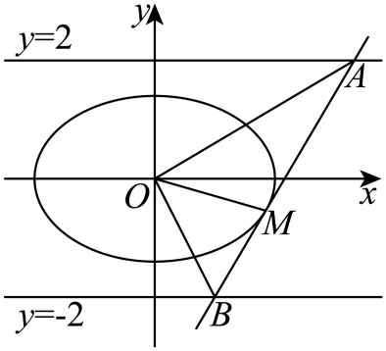
20. 函数的定义域为，为处的切线．
（1）的最大值；
（2），除点A外，曲线均在上方；
（3）若时，直线过A且与垂直，，分别于x轴的交点为与，求的取值范围．
【答案】（1）
（2）证明见解析 （3）
【解析】
【分析】（1）利用导数判断其单调性，即可求出最大值；
（2）求出直线的方程，再构造函数，只需证明其最小值（或者下确界）大于零即可；
（3）求出直线的方程，即可由题意得到的表示，从而用字母表示出，从而求出范围.
【小问1详解】
设，，
由可得，当时，，单调递增，
当时，，单调递减，
所以的最大值为.
【小问2详解】
因为，所以直线的方程为，即，
设，，
由（1）可知，在上单调递增，而，
所以，当时，，单调递减，
当时，，单调递增，且，
而当时，，所以总有，单调递增
故，从而命题得证；
【小问3详解】
由可设，又，所以，即，
因为直线的方程为，易知，
所以直线的方程为,
，.
所以
,由（1）知,当时，，所以,
所以.
21. ，从M中选出n个有序数对构成一列：．相邻两项满足：或，称为k列．
（1）若k列的第一项为，求第二项．
（2）若为k列，且满足i为奇数时，：i为偶数时，；判断：与能否同时在中，并说明；
（3）证明：M中所有元素都不构成k列．
【答案】（1）或
（2）不能，理由见解析
（3）证明过程见解析
【解析】
分析】（1）根据新定义即可得解；
（2）假设与能同时在中，导出矛盾，从而得出与不能同时在中的结论；
（3）假设全体元素构成一个列，通过构造导出矛盾，从而得到要证明的结论.
【小问1详解】
根据题目定义可知，或，
若第一项为，显然或不符合题意（不在集合中），所以下一项是或；
【小问2详解】
假设二者同时出现在中，由于列取反序后仍是列，故可以不妨设在之前.
显然，在列中，相邻两项的横纵坐标之和的奇偶性总是相反的，所以从到必定要向下一项走奇数次.
但又根据题目条件，这两个点的横坐标均在中，所以从到必定要向下一项走偶数次.
这导致矛盾，所以二者不能同时出现在中.
【小问3详解】
法1：若中的所有元素构成列，考虑列中形如的项，
这样的项共有个，由题知其下一项为，共计16个，
而，因为只能6由2来，3只能由7来，
横、纵坐标不能同时相差4，这样下一项只能有12个点，
即对于16个，有12个与之相对应，矛盾．
综上，M中所有元素都无法构成列．
法2：全体元素构成一个列，则.
设，.
则和都包含个元素，且中元素的相邻项必定在中.
如果存在至少两对相邻的项属于，那么属于的项的数目一定多于属于的项的数目，
所以至多存在一对相邻的项属于.
如果存在，则这对相邻的项的序号必定形如和，
否则将导致属于的项的个数比属于的项的个数多2，此时.
从而这个序列的前项中，第奇数项属于，第偶数项属于；
这个序列的后项中，第奇数项属于，第偶数项属于.
如果不存在相邻的属于的项，那么也可以看作上述表示在或的特殊情况.
这意味着必定存在，使得.
由于相邻两项的横纵坐标之和的奇偶性必定相反，故中横纵坐标之和为奇数的点和横纵坐标之和为偶数的点的数量一定分别是和（不一定对应）.
但容易验证，和都包含个横纵坐标之和为奇数的点和个横纵坐标之和为偶数的点，所以，得.
从而有.
这就得到.
再设，.
则同理有.
这意味着.
从而得到，但显然它们是不同的集合，矛盾.
所以全体元素不能构成一个列.

